**NHẬP MÔN CÔNG NGHỆ PHẦN MỀM**

**TÀI LIỆU THIẾT KẾ**

*Yêu cầu nhóm sinh viên hoàn thành tài liệu thiết kế cho đồ án đã được giao theo biểu mẫu đính kèm.*

C:\Users\tdqua_000\Dropbox\SS-Slides\DeCuong-CDIO\Template CDIO v4.2\Templates\Hinh anh\LogoTruong.png

Bộ môn Công nghệ phần mềm

Khoa Công nghệ thông tin

Đại học Khoa học tự nhiên TP HCM

**MỤC LỤC**

[1 Thông tin nhóm 2](#_Toc383898123)

[2 Mô hình quan niệm 3](#_Toc383898124)

[3 Thiết kế kiến trúc 4](#_Toc383898125)

[3.1 Sơ đồ kiến trúc 4](#_Toc383898126)

[3.2 Sơ đồ lớp (Class Diagram) 4](#_Toc383898127)

[3.3 Đặc tả các lớp đối tượng 4](#_Toc383898128)

[3.3.1 Lớp C1 4](#_Toc383898129)

[3.3.2 Lớp C2 5](#_Toc383898130)

[4 Thiết kế dữ liệu 6](#_Toc383898131)

[4.1 Sơ đồ dữ liệu 6](#_Toc383898132)

[4.2 Đặc tả dữ liệu 6](#_Toc383898133)

[5 Thiết kế giao diện người dùng 7](#_Toc383898134)

[5.1 Sơ đồ và danh sách màn hình 7](#_Toc383898135)

[5.2 Đặc tả các màn hình giao diện 7](#_Toc383898136)

[5.2.1 Màn hình “A” 7](#_Toc383898137)

[5.2.2 Màn hình “B” 7](#_Toc383898138)

**TÀI LIỆU THIẾT KẾ**

Tài liệu tập trung vào các chủ đề:

* Tạo ra tài liệu thiết kế phần mềm.
* Hoàn chỉnh tài liệu thiết kế phần mềm với các nội dung:

Hiển thị dữ liệu phức tạp

* DataGridView
  + Mô hình quan niệm
  + Thiết kế kiến trúc
  + Thiết kế dữ liệu
  + Thiết kế giao diện người dùng
* Đọc hiểu tài liệu thiết kế phần mềm.

# Thông tin nhóm

**Website / Facebook nhóm:** <https://www.facebook.com/>Group

|  |  |  |  |
| --- | --- | --- | --- |
| **MSSV** | **Họ Tên** | **Email** | **Điện thoại** |
|  |  |  |  |
| *<MSSV2>* |  |  |  |
| *<MSSV3>* |  |  |  |
|  |  |  |  |
|  |  |  |  |
|  |  |  |  |
|  |  |  |  |

# Mô hình quan niệm

# Thiết kế kiến trúc

## Sơ đồ kiến trúc

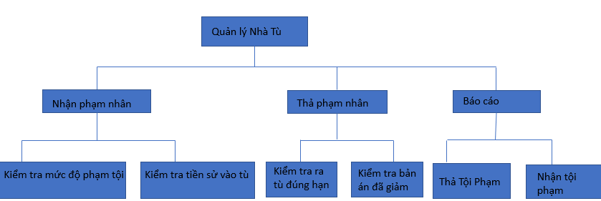

*Sử Dụng mô hình client server: Bảo mật tốt và có thể truy cập từ xa bất kể ở đâu có mạng là được làm các công việc như gửi, xem thông tin và tìm kiếm thông tin…*

## Sơ đồ lớp (Class Diagram)

## Đặc tả các lớp đối tượng

*[Sinh viên chọn và trình bày đặc tả của vài (8-10) lớp đối tượng quan trọng nhất]*

### Lớp C1

*[Lớp đối tượng kế thừa từ lớp đối tượng nào (nếu có)]*

*[Mô tả danh sách các thuộc tính (các thuộc tính nào kế thừa – nếu có, loại thuộc tính là* ***public****,* ***protected*** *hay* ***private*** *…)]*

|  |  |  |  |  |
| --- | --- | --- | --- | --- |
| **STT** | **Tên thuộc tính** | **Loại** | **Ràng buộc** | **Ý nghĩa** |
| 1 | MaPhamNhan |  |  |  |
|  |  |  |  |  |
|  |  |  |  |  |

*[Danh sách các các phương thức chính]*

|  |  |  |  |  |
| --- | --- | --- | --- | --- |
| **STT** | **Tên phương thức** | **Loại** | **Ràng buộc** | **Ý nghĩa** |
|  |  |  |  |  |

### Lớp C2

*[Lớp đối tượng kế thừa từ lớp đối tượng nào (nếu có)]*

*[Mô tả danh sách các thuộc tính (các thuộc tính nào kế thừa – nếu có, loại thuộc tính là* ***public****,* ***protected*** *hay* ***private*** *…)]*

|  |  |  |  |  |
| --- | --- | --- | --- | --- |
| **STT** | **Tên thuộc tính** | **Loại** | **Ràng buộc** | **Ý nghĩa** |
|  |  |  |  |  |

*[Danh sách các các phương thức chính]*

|  |  |  |  |  |
| --- | --- | --- | --- | --- |
| **STT** | **Tên phương thức** | **Loại** | **Ràng buộc** | **Ý nghĩa** |
|  |  |  |  |  |

# Thiết kế dữ liệu

## Sơ đồ dữ liệu

## A screenshot of a social media post Description automatically generatedĐặc tả dữ liệu

|  |  |  |
| --- | --- | --- |
| Bảng taikhoan |  |  |
| Field | Kiểu dữ liệu | Mô tả |
| TenDangNhap | VARCHAR(45) | Khóa chính |
| MatKhau | VARCHAR(45) | mật khẩu |
| TenHienThi | VARCHAR(50) | tên hiển thị |
| MaLoaiTaiKhoan | INT(10) | khóa ngoại |
|  |  |  |
| Bảng loaitaikhoan |  |  |
| Field | Kiểu dữ liệu | Mô tả |
| MaLoaiTaiKhoan | INT(10) | Khóa chính |
| TenLoaiTaiKhoan | VARCHAR(50) | tên loại tài khoản |
|  |  |  |
| Bảng phamnhan |  |  |
| Field | Kiểu dữ liệu | Mô tả |
| MaPhamNhan | INT(11) | Khóa chính, tự tăng |
| TenPhamNhan | VARCHAR(50) | tên phạm nhân |
| DiaChi | VARCHAR(50) | địa chỉ |
| TinhTrangSucKhoe | VARCHAR(3) | tình trạng sức khỏe |
| MucDoPhamToi | INT(10) | mức độ phạm tội |
| NgayKTDinhKy | DATETIME | ngày kiểm tra sức khỏe định kỳ |
| GapNguoiThan | BIT(1) | có được gặp người thân hay không |
| MucDoCaiTao | INT(11) | mức độ cải tạo |
| NangKhieu | VARCHAR(3) | năng khiếu |
| NgayVaoTu | DATETIME | ngày vào tù |
| NgayRaTuDuKien | DATETIME | ngày ra tù dự kiến |
| ThanNhan | INT(11) | thân nhân |
|  |  |  |
| Bảng mucdophamtoi |  |  |
| Field | Kiểu dữ liệu | Mô tả |
| MaMucDo | INT(10) | Khóa chính |
| TenMucDo | VARCHAR(30) | tên mức độ |
| MoTa | VARCHAR(50) | Mô tả |
|  |  |  |
| Bảng mucdocaitao |  |  |
| Field | Kiểu dữ liệu | Mô tả |
| MaMucDo | INT(11) | Khóa chính |
| TenMucDo | VARCHAR(30) | tên mức độ |
| MoTa | VARCHAR(50) | Mô tả |
|  |  |  |
| Bảng nangkhieu |  |  |
| Field | Kiểu dữ liệu | Mô tả |
| MaNangKhieu | VARCHAR(3) | Khóa chính |
| TenNangKhieu | VARCHAR(30) | tên năng khiếu |
| MoTa | VARCHAR(50) | Mô tả |
|  |  |  |
| Bảng khenthuong |  |  |
| Field | Kiểu dữ liệu | Mô tả |
| MaKhenThuong | VARCHAR(3) | Khóa chính |
| TenKhenThuong | VARCHAR(30) | tên loại khen thưởng |
| SoNamDuocGiam | INT(11) | số năm tù được miễn giảm |
|  |  |  |
| Bảng canbo |  |  |
| Field | Kiểu dữ liệu | Mô tả |
| MaCanBo | VARCHAR(10) | Khóa chính |
| HoTen | VARCHAR(50) | họ tên cán bộ |
| SDT | VARCHAR(45) | số điện thoại |
| BoPhan | VARCHAR(3) | bộ phận công tác |
| TenDangNhap | VARCHAR(45) | tên đăng nhập tài khoản |
|  |  |  |
| Bảng bophan |  |  |
| Field | Kiểu dữ liệu | Mô tả |
| MaBoPhan | VARCHAR(3) | Khóa chính |
| TenBoPhan | VARCHAR(50) | tên bộ phận |
|  |  |  |
| Bảng thannhan |  |  |
| Field | Kiểu dữ liệu | Mô tả |
| MaThanNhan | INT(11) | Khóa chính, tự tăng |
| TenThanNhan | VARCHAR(50) | họ tên thân nhân |
| SDT | VARCHAR(45) | số điện thoại |
| TenDangNhap | VARCHAR(45) | tên đăng nhập tài khoản |
|  |  |  |
| Bảng tinhtrangsuckhoe |  |  |
| Field | Kiểu dữ liệu | Mô tả |
| MaTinhTrang | VARCHAR(3) | Khóa chính |
| TenTinhTrang | VARCHAR(50) | tên tình trạng |
| MoTa | VARCHAR(50) | mô tả |
|  |  |  |
| Bảng khenthuong\_phamnhan |  |  |
| Field | Kiểu dữ liệu | Mô tả |
| MaKhenThuong | VARCHAR(3) | Khóa chính |
| MaPhamNhan | INT(11) | Khóa chính |
| CanBoDeNghi | VARCHAR(10) | mã cán bộ đề nghị |

# Thiết kế giao diện người dùng

## Sơ đồ và danh sách màn hình

|  |  |  |
| --- | --- | --- |
| **STT** | **Tên màn hình** | **Ý nghĩa/ Ghi chú** |
| 1 | Home | Giao diện cơ bản của hệ thống quản lý nhà tù, chứa thông tin liên hệ nơi làm việc, Kết nối đến các màn hình khác. |
| 2 | Đăng Nhập | Giao diện đăng nhập sử dụng chung cho các bộ phận chức năng chính: Quản giáo, Y tế, Tiếp nhận & phóng thích, Cấp dưỡng, Quản lý, Cải tạo.  Ngoài ra cũng áp dụng cho đối tượng là Thân Nhân của phạm nhân và Admin – Quản trị toàn quyền của hệ thống. |
| 3 | Admin (quản trị viên của hệ thống) | Hệ thống cho phép quản trị quản lý tất cả các bộ phận nằm trong hệ thống. Quản trị viên có thể thêm thông tin, cập nhật, xóa, xem thông tin tù nhân và người dùng trong hệ thống. Quản trị viên cũng có thể thay đổi tài khoản của mình để bảo mật hơn. |
| 4 | Thân Nhân | Sau khi thân nhân đăng nhập vào hệ thống, thân nhân sẽ Xem được danh sách phàm nhân và có thể thao tác tìm kiếm tù nhân là người nhà của mình để theo dõi tình trạng và thăm hỏi sức khỏe. |
| 5 | Cán bộ Quản giáo | Xem danh sách các phạm nhân. Dựa vào mức độ phạm tội và tình trạng sức khoẻ sẽ có chế độ theo dõi phù hợp. |
| 6 | Bộ Phận y tế | Liệt kê danh sách các tù nhân được chăm sóc trong ngày hôm đó, cập nhật tình trạng sức khoẻ bệnh nhân, ngày định kỳ kiểm tra nếu có,... |
| 7 | Bộ phận tiếp nhận và phóng thích tù nhân | Cập nhật danh sách phạm nhân  (họ tên, địa chỉ, địa chỉ và số điện thoại người thân, tình trạng sức khoẻ,  mức độ phạm tội, ...), xuất danh sách phạm nhân sẽ được tiếp nhận và  phạm nhân phóng thích trong ngày, trong tháng, lên lịch thăm nuôi, .... |
| 8 | Bộ phận cấp dưỡng | xuất ra danh sách cán bộ quản giáo, danh sách phạm  nhân, .... để từ đó cung cấp thức ăn từng bữa cho các bộ cũng như phạm  nhân, đối với một số phạm nhân có tình trạng đặc biệt theo chỉ định của  bộ phận y tế, bộ phận cấp dưỡng sẽ có chế độ dinh dưỡng phù hợp. |
| 9 | Bộ phận quản lý | xuất ra danh sách các hoạt động theo từng bộ phận, xuất ra danh sách phạm nhân tiếp nhận và phóng thích trong ngày, trong tháng, liệt kê phạm nhân dựa theo mức độ phạm tội, theo ngày phóng thích, phân chia lịch trực của từng bộ phận, ... |
| 10 | Bộ phận cải tạo | chịu trách nhiệm cập nhật khả năng, năng khiếu của từng  phạm nhân, đề nghị các hoạt động phù hợp với từng phạm nhân, cập nhật  mức độ cải tạo của từng phạm nhân, đưa ra các đề nghị khen thưởng cho  phạm nhân tốt, .... |

## Đặc tả các màn hình giao diện

Sơ đồ:

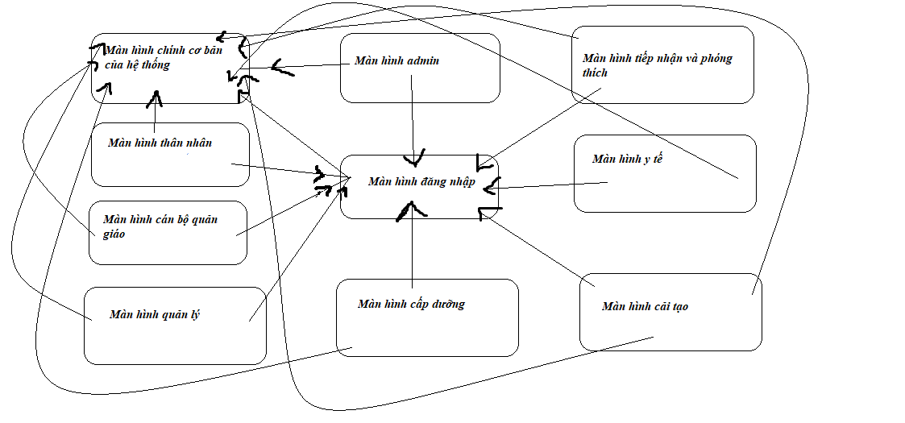

|  |  |  |
| --- | --- | --- |
| 1 | Màn hình Home | Giao diện cơ bản của hệ thống quản lý nhà tù, chứa thông tin liên hệ nơi làm việc, Kết nối đến các màn hình khác. |

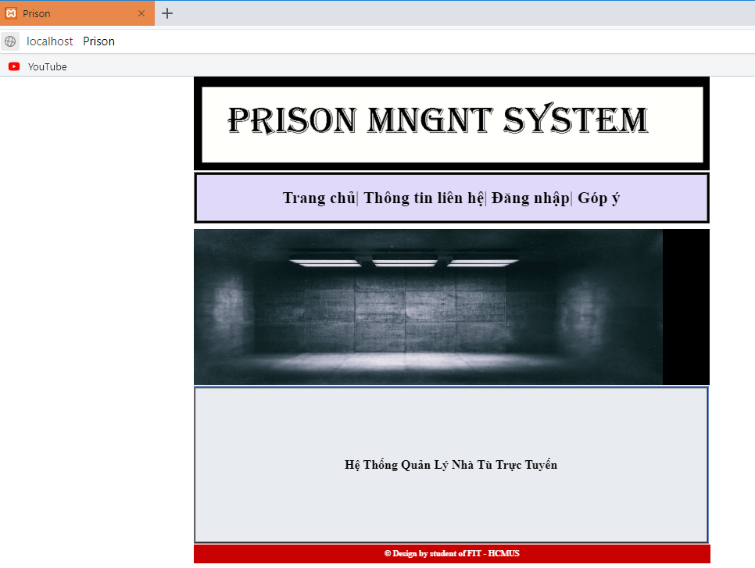

***Tab Thông tin liên hệ:*** *Cung cấp thông tin văn phòng hỗ trợ làm việc offline khi cần thiết.*

***Tab Góp ý:*** *Trong quá trình hệ thống hoạt động, hệ thống có thế tiếp nhận ý kiến đóng góp để cập nhật hệ thống, giúp hệ thống hoạt động tốt hơn.*

***Tab Đăng Nhập:*** *Cho phép các người dùng chính: Các nhân viên cán bộ của hệ thống, thân nhân và admi đăng nhập để tiến hành các công việc bên trong hệ thống.*

|  |  |  |
| --- | --- | --- |
| 2 | Màn hình đăng Nhập | Giao diện đăng nhập sử dụng chung cho các bộ phận chức năng chính: Quản giáo, Y tế, Tiếp nhận & phóng thích, Cấp dưỡng, Quản lý, Cải tạo.  Ngoài ra cũng áp dụng cho đối tượng là Thân Nhân của phạm nhân và Admin – Quản trị toàn quyền của hệ thống. |

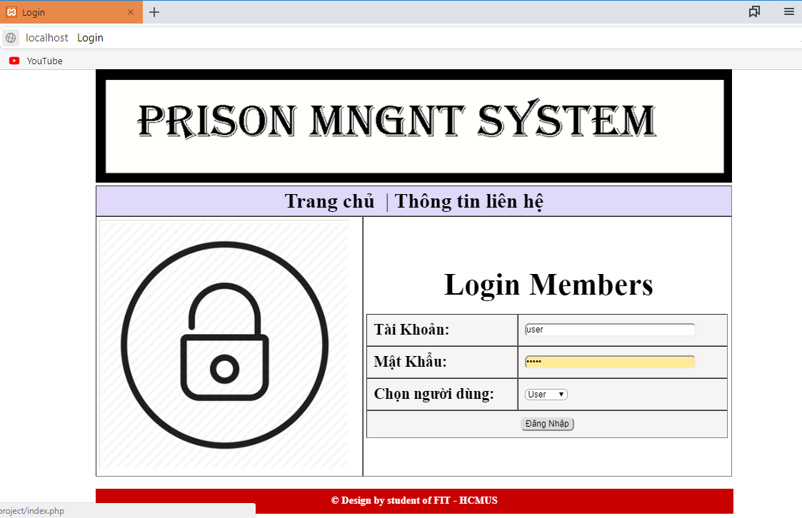

***Tab trang chủ:*** *dùng để chuyển hướng đến trang chủ, nếu cần thiết.*

***Tab thông tin liên hệ****: Liên hệ với hệ thống trong trường hợp có vấn đề về đăng nhập.*

|  |  |  |
| --- | --- | --- |
| 3 | Admin (quản trị viên của hệ thống) | Hệ thống cho phép quản trị quản lý tất cả các bộ phận nằm trong hệ thống. Quản trị viên có thể thêm thông tin, cập nhật, xóa, xem thông tin tù nhân và người dùng trong hệ thống. Quản trị viên cũng có thể thay đổi tài khoản của mình để bảo mật hơn. |

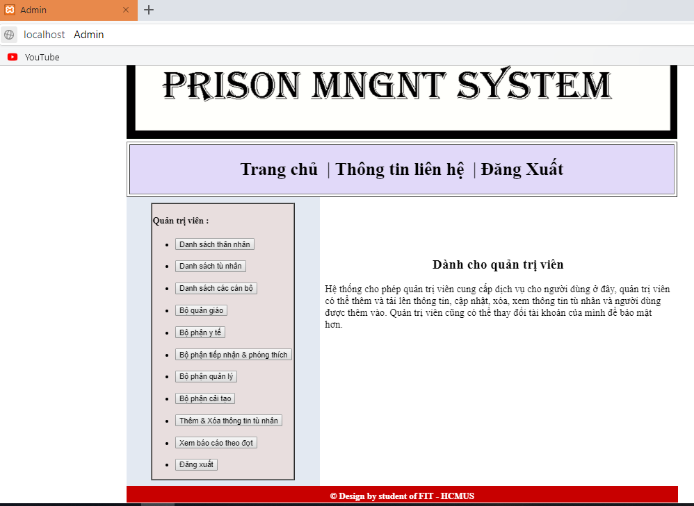

*Màn hình quản lý toàn bộ các chức năng trong hệ thống, có thể theo dõi tất cả các công việc đang diễn ra của từng bộ phận, nhằm đưa ra các thông báo hoặc điều chỉnh khi cần thiết.*

*Sau đây là demo màn hình thân nhân, các màn hình khác tương tự và có các chức năng riêng của từng bộ phận (tạm thời chưa thiết kế xong):*

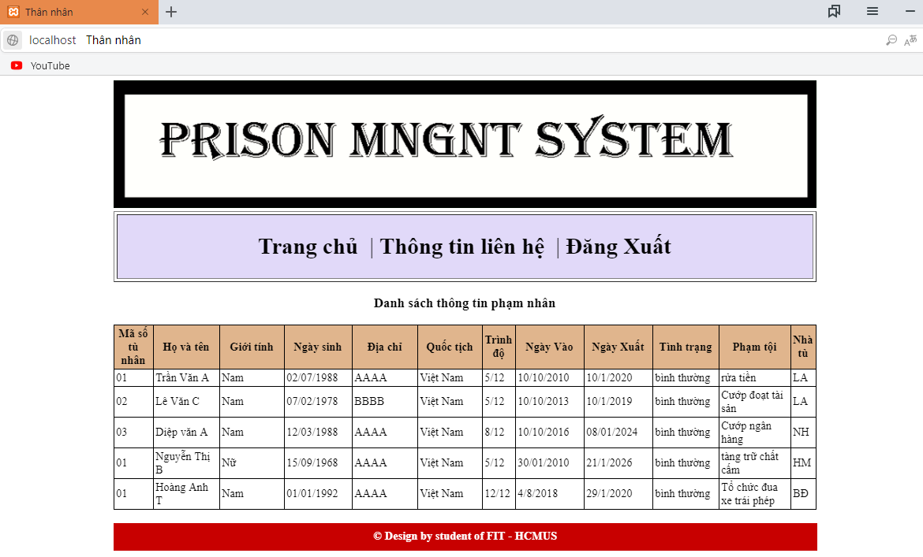

### Màn hình “A”

*Tài khoản: Nhập thông tin tài khoản*

*Kiểm tra tài khoản tồn tại thì tiếp tục cho phép nhập mật khẩu, ngược lại thông báo ngay bên dưới tài khoản không tồn tại hoặc chưa được cấp phép.*

*Mật khẩu: Nhập mật khẩu*

*Kiểm tra mất khẩu nếu nhập đúng – chuyển trang theo người dùng, nếu sai yêu cầu nhập lại hoặc liên hệ với hệ thống để giải quyết.*

*Chọn người dùng: có các list người dùng khác nhau ứng với từng tài khoản, nếu chọn đúng sẽ đăng nhập thành công, ngược lại sẽ thông báo sai thông tin đăng nhập.*

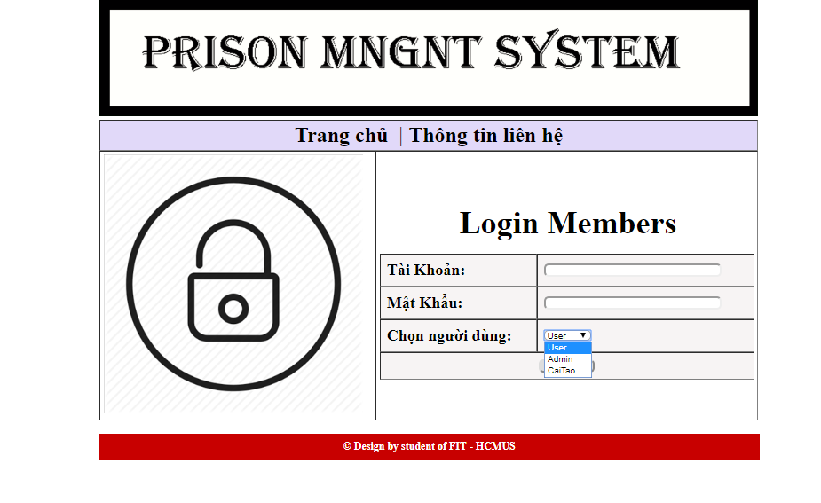

### Màn hình “B”

*Màn hình quản trị viên bao gồm menu chính và giới thiệu chức năng quản trị viên.  
Click vào từng button tương ứng trên menu để chuyển đến các trang của từng bộ phận chức năng cần theo dõi.*

